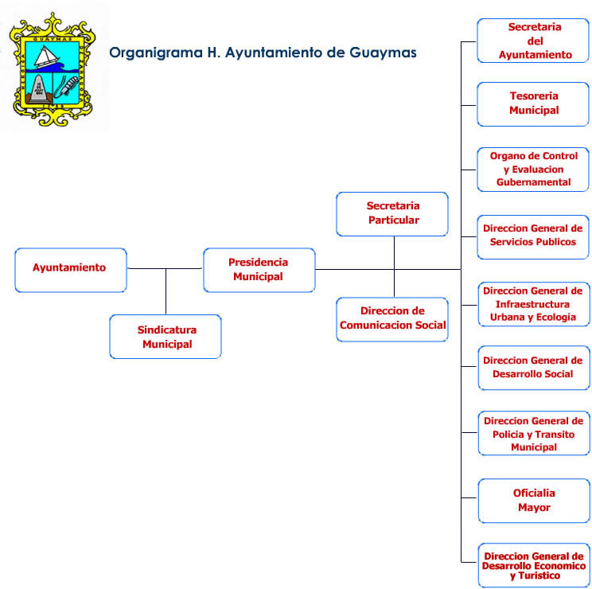

ORGANIGRAMA DE LA INSTITUCION DE SEGURIDAD PÚBLICA

